ДОКЛАД

на тему:

«СТОЛЕТНЯЯ ВОЙНА»

Столетняя война
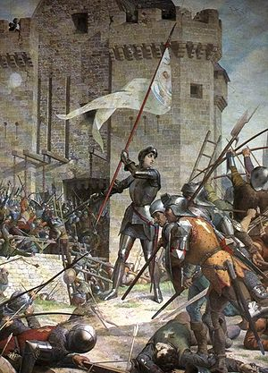
Столетняя война - так историки называют глобальный европейский конфликт, который растянулся более чем на столетия с 1337 по 1453 год. Главными участниками этого конфликта были королевства Англия и Франция. За время столетней войны средневековый мир радикально изменился. Война начиналась как типично феодальная, а заканчивалась как национально-освободительная для Франции.
Начиная войну, английский король мечтал создать единое англо-французское королевство, т.е. универсалистскую монархию. К концу войны Англия потеряла все свои владения на континенте и стала островным королевством, перенеся тяжесть своей политике на покорение территорий Уэльса, Шотландии, Ирландии, а затем на освоение новых колониальных земель. В начале войны в распоряжении французского короля было только рыцарское ополчение, которое даже не вполне ему подчинялось. К концу войны - к середине 15 века у короля уже была наемная армия и налоги на ее содержание собирались со всего населения королевства.

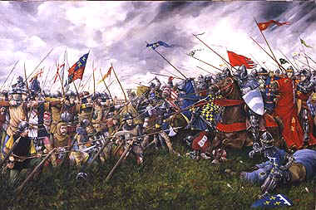
Война продолжалась 116 лет (с перерывами). Строго говоря, это была скорее серия конфликтов:
- 1. Эдвардианская война — в 1337—1360,
- 2. Каролингская война — в 1369—1396,
- 3. Ланкастерская война — в 1415—1428,
- 4. Завершающий период — в 1428—1453.

Причины столетней войны
Война началась из-за двух основных причин:
1. Территориальная. В течении 11-13 веков английские монархи в результате завоеваний или династических браков, владели огромными территориями, некоторые из которых считались истинно французскими, например, Нормандия или Аквитания. Однако, к началу 14 века ситуация изменилась и у английского короля осталась только часть юго-западных земель, т.н. Гиень или Гасконь. Более того, английский король был вынужден подчиняться решениям парижского парламента - высшей судебной инстанции Франции, если развивался какой-то конфликт на территории Гиени или Гаскони. Кроме того, английский король приносил французскому собрату вассальную клятву верности за эту территорию. Разумеется, английским королям такая ситуация не могла не казаться унизительной.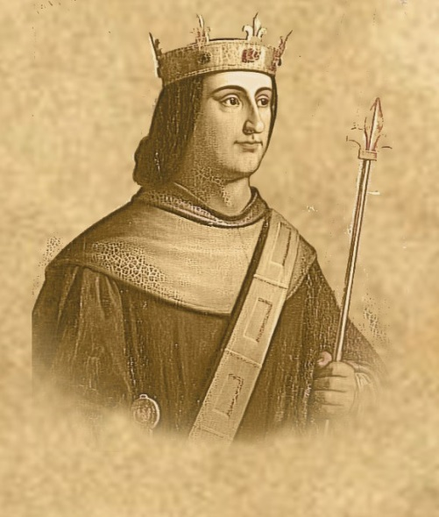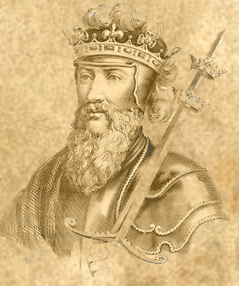
2. Династическая. За два столетия правящие дома Англии и Франции успели тесно породниться и когда в 1328 году во Франции закончилась династия Капетингов, возник вопрос кто же унаследует престол Франции. Претендентов было двое: английский король Эдуард III, который являлся племянником почившего французского короля Карла IV и во Франции претендентом был Филипп Валуа, двоюродный брат умершего короля.
Однако, английскому королю ситуацию подпортило то, что он был родственником по женской линии, а во Франции же придерживались правила "не гоже женщине занимать королевский престол, не гоже лилиям прясть". И престол получил Филипп VI Валуа. Все это означало неминуемое начало войны, которая и началась с мелких стычек 1337 года.
Первое крупное сражение произошло в 1340 году - это была морская битва при Слёйсе и англичане выиграли это сражение. Надо сказать, что англичане выиграли все крупные сражения Столетней войны - и битву при Креси в 1346 году, и битву при Пуатье в 1356 году и, наконец, битву при Азенкуре в 1415 году. Причиной этих побед было конечно отличие английской армии, армии наемной, армии системы единоначалия и, безусловно, талант английских королей-полководцев. Во Франции все было по-другому. Рыцарское ополчение, которое не всегда слушалось короля, короли же вовсе не являлись талантами в военной сфере.
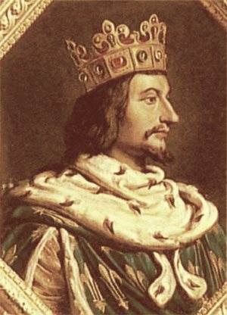
Единственный "светлый" период в войне приходился на 70-е годы 15 века, когда во Франции королем был Карл V Мудрый. Тогда удалось практически освободить территорию Франции. Но все менялось и в начале 15 века новая династия английских королей - династия Ланкастеров вновь претендует на французский престол.

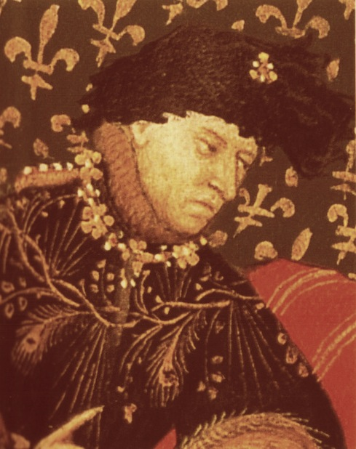
После 1415 года, когда французская армия в очередной раз была разгромлена при Азенкуре, наступило самое трагичное время для Франции. По договору в Труа 1420 года, после смерти французского короля Карла VI Безумного корона должна была перейти к английскому королю. Но история не знает сослагательного наклонения и первым умер английский король, еще молодой. За ним последовал и Карл VI. Таким образом, это давало опять возможность не только возобновить войну, но и вернуть корону правителям Франции.

Исход Столетней войны
Это возвращение короны выпало на долю Карла VII Французского и не малую помощь в этом ему оказала знаменитая героиня Франции Жанна Д`Арк. Единственной крепостью, прикрывавшей владения Карла VII в 1429 году был Орлеан. Казалось, это последняя крепость и англичане осадили ее. Появление Жанны-девы действительно помогло французам снять осаду с Орлеана и с 1429 года начинается постепенное освобождение французских земель.
Взятие Бордо в 1453 году, а значит и освобождение всей юго-западной Франции считается окончанием Столетней войны. Еще на столетие у англичан остался порт Кале, но произошло самое главное - сохранилась французская монархия и французы отныне считали себя французами.

Спасибо за внимание!

